**Приложение 3**

**КАРТОЧКА УЧЕТА ЖИВОТНОГО № __1665з-20___**

г. Москва «_1__»___11____20___ год

Приют для животных по адресу: ____Приют «Некрасовка»_________________________________

Эксплуатирующая организация:___ГБУ Доринвест______________________

Номер вольера___1 ____

**Основные сведения:**

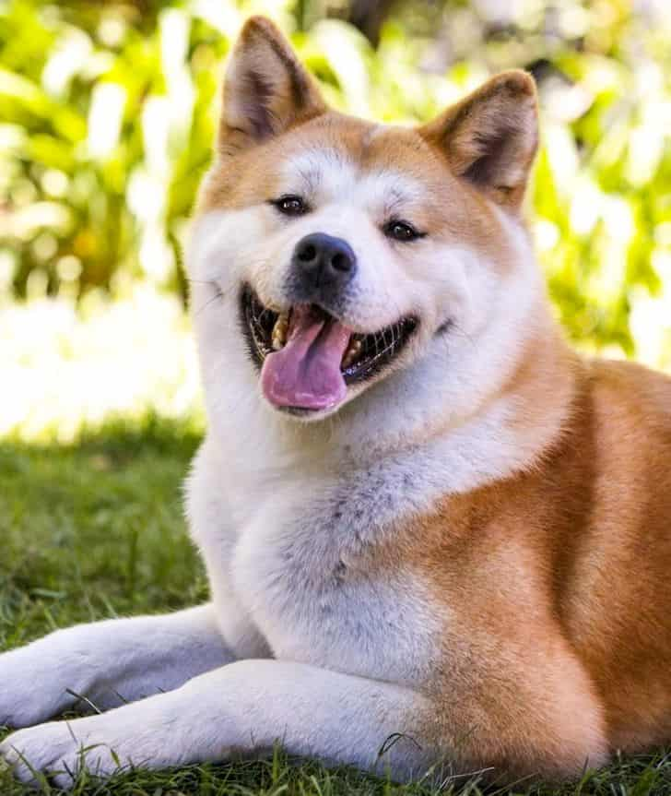

Собака Возраст 4 Вес 25

Кошка Кличка _______варя 2_____________

Пол ____Женский______ Порода _____метис__________

Окрас ___________________ Шерсть ________________________

Уши ______Полустоячие_______ Хвост __Обычный_____________

Размер ___Средний______ Особые приметы­ ____

_______________________________________ _______________

Характер ________________________________________________

________________________________________________________

Идентификационная метка ____________643094100731522_ _____________________

Дата стерилизации _____стерилизована ранее_________

Место стерилизации ______________________________________________________________

Ф.И.О. ветеринарного врача __________________Врач 1_____________________

Социализировано/готово к пристройству

**Сведения об отлове**

Заказ-наряд № **_128(1)____** от ____29.07.2020_____ года;

Акт отлова № **_128(1)____** от «___»______________20___ года.

Адрес места отлова ______________Пятницкое ш., 37______________________

Видеофиксация отлова____________________________________________________________

**Сведения о новых владельцах**

Юридическое лицо: _____________________, адрес: ___________________________________ _______________________________________ телефон: ________________________________.

Ф.И.О. опекунов: ________________________________________________________________,

контактные данные: ______________________________________________________________.

*или*

Физическое лицо (Ф.И.О.): ________________________________________________________,

паспорт РФ серии ________ номер ________, выдан ___________________________________ «____»______________ _____ года, зарегистрированный (ая) по адресу: _______________________________________________________________________________,

контактные данные: ______________________________________________________________.

**Движение животного**

Дата поступления в приют: __29.07.2020______, Акт № _____________.

Дата выбытия из приюта: «___»______________20___ года, Акт № _____________________.

Причина выбытия из приюта: ____________________________________________________.

**Сведения об обработке от экто- и эндопаразитов**

|  |  |  |  |  |
| --- | --- | --- | --- | --- |
| №  п/п | Дата | Препарат | Доза | Подпись ветеринарного врача и печать |
|  |  |  |  |  |
|  |  |  |  |  |
|  |  |  |  |  |

**Сведения о вакцинации**

|  |  |  |  |  |
| --- | --- | --- | --- | --- |
| № п/п | Дата | Вид вакцины | № серии | Подпись ветеринарного врача и печать |
|  |  |  |  |  |
|  |  |  |  |  |
|  |  |  |  |  |

**Сведения о состоянии здоровья**

|  |  |  |  |  |
| --- | --- | --- | --- | --- |
| №  п/п | Дата осмотра | Вес | Анамнез | Подпись ветеринарного врача и печать |
|  |  |  |  |  |
|  |  |  |  |  |
|  |  |  |  |  |

**Ответственные за животное**

Ф.И.О. руководителя приюта/подпись: ______________________/___________,

Ф.И.О. сотрудника по уходу за животным/подпись: ___________/___________.